ПОИСК ПРАВООБЛАДАТЕЛЕЙ РАНЕЕ УЧТЕННОЙ НЕДВИЖИМОСТИ

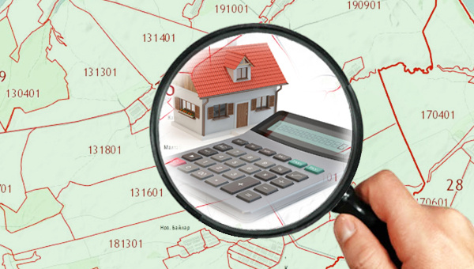

Ольга Иванова, Анна Зарецкая

https://webinar.kadastr.ru/images/icons/price.png 1000 руб.

**15 марта 2021 10:00 мск**

В вашей собственности здание или помещения, приобретенные до 1998 года? А, может, вы еще до 2000 года стали счастливыми обладателями земельных участков? Как вариант, нужны сведения о правообладателе ранее учтенного объекта недвижимости, но в ЕГРН их нет? Во всех трех случаях вебинар Кадастровой палаты по Архангельской области и Ненецкому автономному округу точно для вас.

Мы расскажем, какой объект является ранее учтенным и как проверить, есть ли сведения о нем в реестре недвижимости. К тому же слушатели нашего вебинара ознакомятся с причинами отсутствия в ЕГРН сведений о правообладателях ранее учтенных объектов и почему важно внести сведения о такой недвижимости.

Вы узнаете, что предпринимают органы власти для поиска правообладателей ранее учтенных объектов недвижимости, а также какими документами подтверждается право на недвижимость, которой нет в ЕГРН. Дополним наш вебинар информацией про условные номера и инструкцией по пользованию сервисами Росреестра и Кадастровой палаты.

Наши лекторы – классные эксперты Кадастровой палаты по Архангельской области и Ненецкого автономного округа. Это заместитель начальника отдела обработки документов и обеспечения учетных действий № 2 Ольга Иванова и ведущий инженер отдела обработки документов и обеспечения учетных действий № 1 Анна Зарецкая.

Дополнительно обращайтесь к Ирине Прокопьевой по электронному адресу: [press@29.kadastr.ru](mailto:press@29.kadastr.ru) и тел.: 8 (8182) 22-90-02 (доб. 2082).

Присоединяйтесь – будет очень интересно!